ch wünsche allen Einwohnerinnen und Einwohnern der Gemeinde Geratal, auch im Namen des Gemeinderates sowie aller Mitarbeiterinnen und Mitarbeiter ein ruhiges, friedvolles und besinnliches Weihnachtsfest und einen guten Start ins neue Jahr 2021.
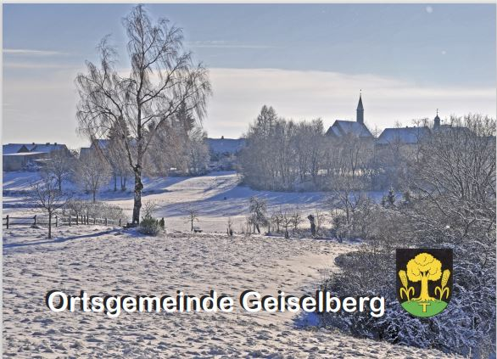

Liebe Mitbürgerinnen und Mitbürger!

Nur noch kurze Zeit, dann feiern wir Weihnachten und stehen am Beginn zu einem neuen Jahr.
Dies ist die Zeit der Besinnung, aber auch die Zeit, um rückblickend auf das alte Jahr zu schauen und einen Ausblick auf das neue Jahr zu wagen.
Egal wie wir Weihnachten feiern werden, rückblickend wird durchaus deutlich, welche Dinge uns wirklich wichtig sind, wichtig sein sollten.
Gesundheit können wir nicht in Geschenkpapier einwickeln und unter den Weihnachtsbaum legen. Hierfür können wir selbst nicht dankbar genug sein.
Das Weihnachtsfest und den Jahreswechsel möchte ich auch zum Anlass nehmen, um all denen zu danken, die daran mitgearbeitet haben, die Gemeinde Geiselberg lebens- und vor allem liebenswert zu gestalten.
Mein Dank gilt besonders den Bürgerinnen und Bürgern, die sich auf karikativem, sportlichem und kulturellem Gebiet in Kirchen, Vereinen, Verbänden, Institutionen und Initiativen ehrenamtlich engagiert haben.
Nicht zuletzt danke ich den Mitgliedern des Gemeinderates mit den Beigeordneten und den Mitarbeitern der Gemeinde für die gute Zusammenarbeit.
Ich wünsche allen Bürgerinnen und Bürgern von Herzen erholsame und besinnliche Weihnachten, einen guten Jahreswechsel und ein friedliches, erfolgreiches neues Jahr, vor allem Gesundheit.

Ihre
Marika Vatter
Ortsbürgermeisterin

